Mediernes indflydelse
Dagens program:
- Medierne (summeøvelse)
  - Det nye mediebillede
- Medialisering, nyhedskriterier og mediernes rolle
- Kampen om den politiske dagsorden
- Politikeres brug af sociale medier
- Sociale medier i politik

Opgave 1: Medierne og det nye mediebillede (summeøvelse)
- Hvad ved I på nuværende tidspunkt om medierne?
- Hvad vil det sige, at medierne omtales som den fjerde statsmagt?
- Hvilke medier bruger du til daglig for at få viden om politik – og hvilke årsager er der til dette?
- Hvad kan vi udlede af nedenstående figurer om ’Mediebilledet anno 2024’

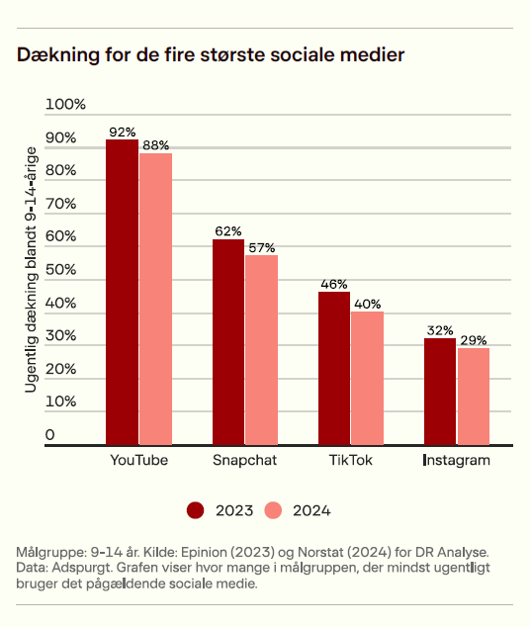
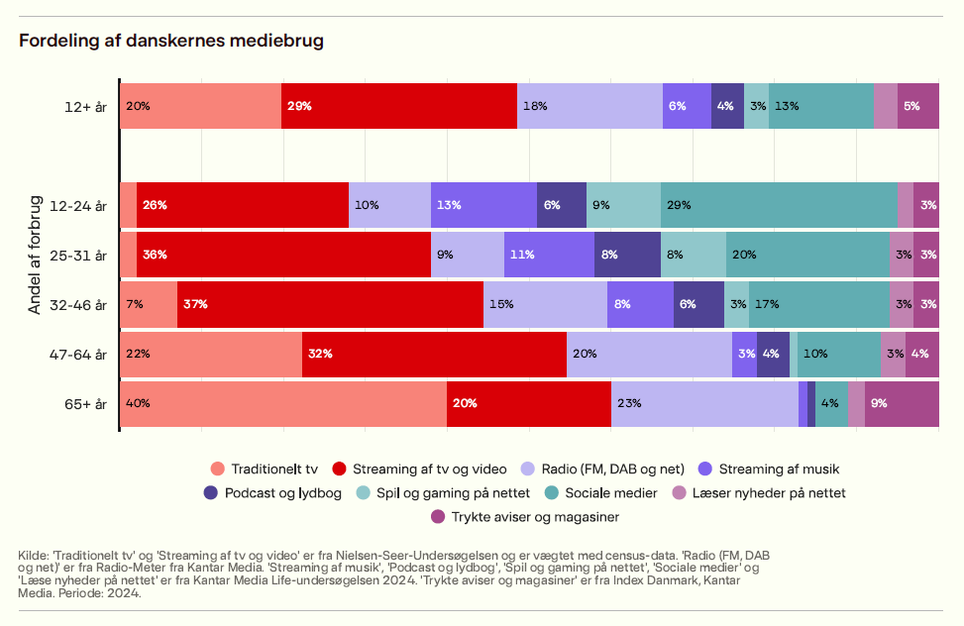

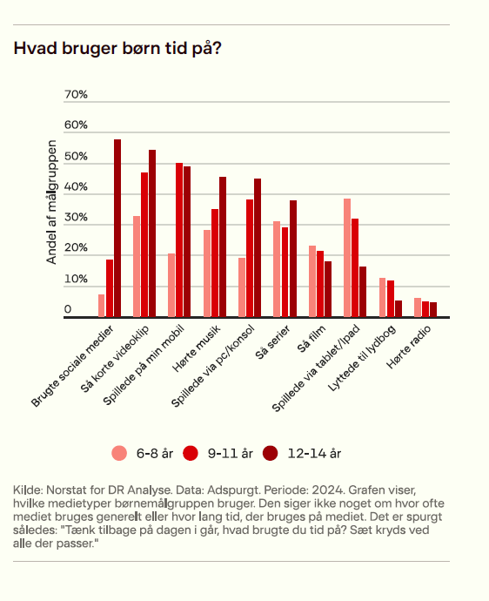
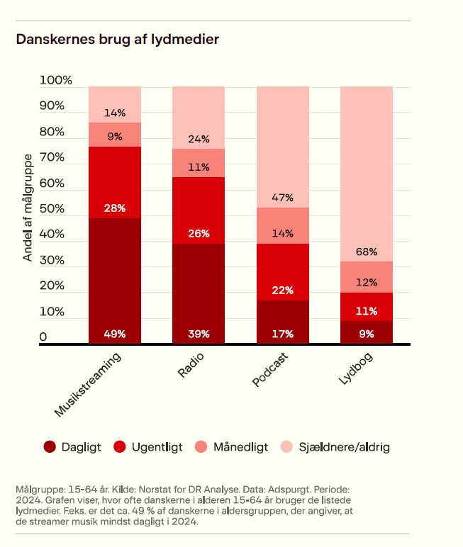

ND introducerer: Kampen om den politiske dagsorden
Skriv vigtige pointer og noter ned:
- Den politiske dagsorden
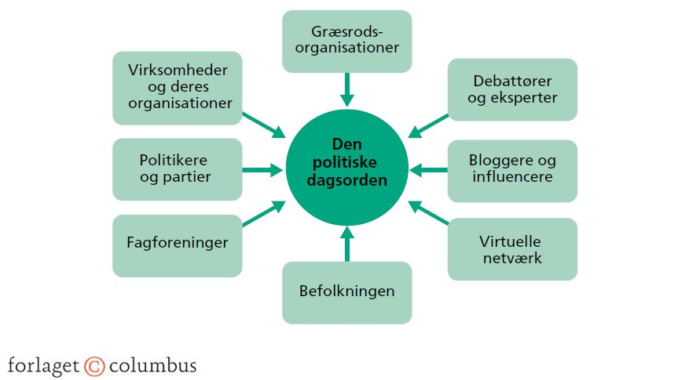
- Hvilke aktører forsøger at påvirke den politiske dagsorden?
- Hvad handler politisk kommunikation om?
- Politisk spin:
  - Defensivt spin
  - Offensivt spin
  - Proaktivt spin
  - Reaktivt spin
  - Priming
  - Framing
- Spinnokrati:
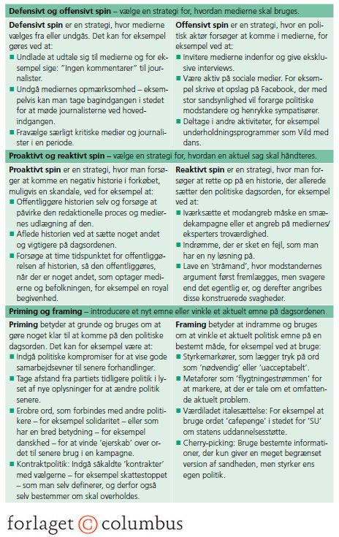

Opgave 2: Medialisering, nyhedskriterier og mediernes rolle
- Medialisering (dagens lektie)
- De fem nyhedskriterier (dagens lektie)
- Mediernes rolle
  - Vagthund (Luk samfundet Op! Udgave 3, s. 171 eller udgave 4, s. 164)
  - Jagthund (Luk samfundet Op! Udgave 3, s. 172 eller udgave 4, s. 165)
  - Hyrdehund (Luk samfundet Op! Udgave 3, s. 172 eller udgave 4, s. 165)
  - Redningshund (Luk samfundet Op! Udgave 3, s. 172 eller udgave 4, s. 166).

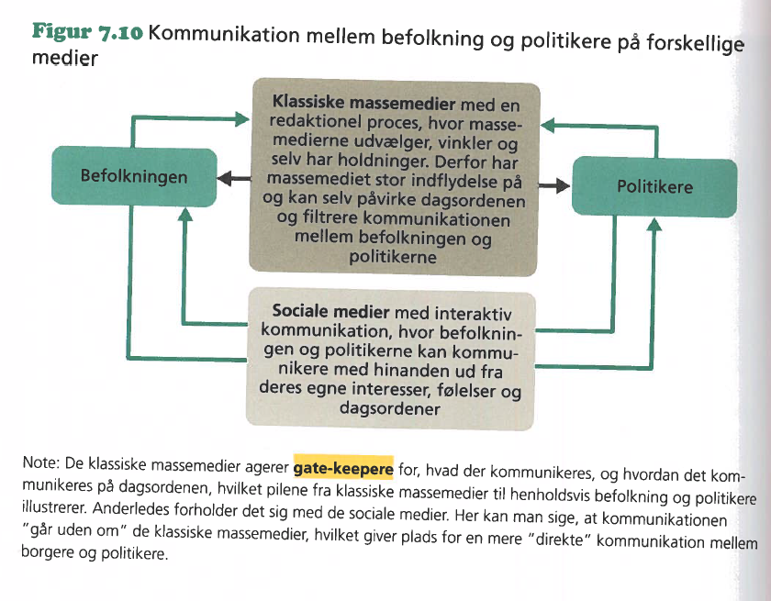
Opgave 3: Politikeres brug af sociale medier og sociale medier i politik
Opgave 3 a: Politikernes brug af sociale medier:
  - Hvad er forskellen på almindelige medier og sociale medier?
  - Tænk over begrebet gate-keeper
  - Hvad oplever I?
  - Hvad viser figur 7.10?

Opgave 3 b: Sociale medier i politik (Luk samfundet Op! Udgave 3, s. 170-171 eller udgave 4, s. 163-164):
- Ekkokamre
- Shitstorms
- Hvilken ’hund(e)’ kendetegner sociale medier?
- Brugte lokalpolitikerne til kommunal- og regionsvalget 2025 sociale medier i deres valgkamp? Fordele/ulemper? (Brug internettet til denne del. Tjek spidskandidaternes sociale medier og se hvad de skriver)

